武汉大学2014－2015学年度第一学期
《电力电子技术 》期末试卷（A）(时间：150分钟)

班级： 姓名： 学号 ： 得分 ：

一、简答题：（8 × 5分= 40分）
1、驱动波形要求、开关频率、电压电流容量以及器件损耗比较GTO、P-MOSFET、IGBT种三种全控型开关器件的工作特性？

2、从单相桥式逆变电路输出PWM波的电平数说明SPWM控制方式中单极性和双极性调制有何不同？以 单相半桥PWM逆变电路为例解释该电路适合以上哪种调制方式？

3、在不发生过调制的情况下，直流电压为Ud的三相SPWM逆变电路输出的最大线电压基波幅值为多少？如何提高直流电压利用率？

4、SPWM调制方式是如何实现改变输出电压幅值？又是如何实现改变输出电压频率？

5、特定谐波消去法要求调制波信号满足什么条件？设半个信号波周期内有8个开关时刻（不含0和π时刻）可以控制，能够消去几种谐波？

6、画出升降压斩波电路(Boost-Buck Chopper)的原理图，请说明该电路为什么称为反极性斩波电路，并推导输入和输出电压的变比关系。

7、有源逆变的条件是什么？什么是逆变失败？如何防止逆变失败？

8、什么是异步调制？什么是同步调制？两者各有何特点？分段同步调制有什么优点？

二、计算题（2 × 15分= 30分）
1、图(a)，(b)和(c)分别为单相半波、单相全波、三相半波三种整流电路，纯电阻性负载，且负载电流平均值Id都是50A，考虑α=0º时的情况，分别计算三种整流电路中晶闸管电流有效值的大小。（15分）
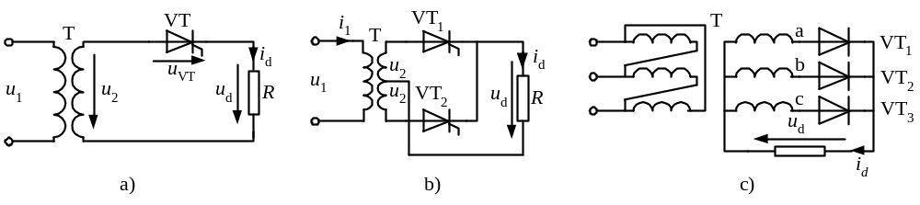

2、对于三相桥式SPWM逆变电路，三相对称阻感负载，直流侧电压Ud=900V，输出线电压为380V/50Hz，采用三角波调制方式，求：
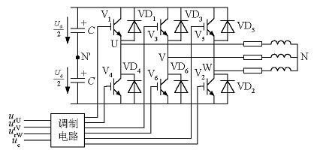

- 计算调制度和计算直流电压利用率，如何提高直流电压利用率？
- 载波频率为6000Hz，计算载波比，每个电力电子器件的开关频率是多少，此时PWM调制过程中产生的谐波主要集中在哪些频率附近？
（3）上述电路交流侧U、V、W三相桥臂通过滤波电感直接接入380V/50Hz的三相电网实现PWM整流，这个工作方式与相控整流在调节直流电压方面有什么本质区别？

三、分析题（5 × 6分= 30分）
1、试从电压波形、功率因数、设备重量及控制方式四个方面，分析比较采用晶闸管交流调压与采用自耦调压器的交流调压有何不同？

2、试从控制方式、输出电压波形质量（谐波方面）和开关器件损耗方面比较分析采用三相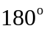导电方式方波逆变与三相SPWM逆变性能差异。

3. 画出IGBT典型的开通缓冲电路和关断缓冲电路，从降低电力电子器件损耗的角度考虑，分析缓冲电路与软开关的工作方式。

4、以单相桥式PWM整流电路为例，应用Boost变换的原理分析并画图说明单相桥式PWM整流如何调节直流电压。

5、并联谐振式逆变电路利用负载进行换流，试分析工作过程，画出UAB电压波形。为保证可靠换流，应满足什么条件？
